**Ersteinrichtung X/Y Achsen (Erste Einrichtprozedur)**

1. Erste Einrichtprozedur auf der Steuerung starten (Sonderbetrieb C, Task Setup und erste Seite auswählen)  
    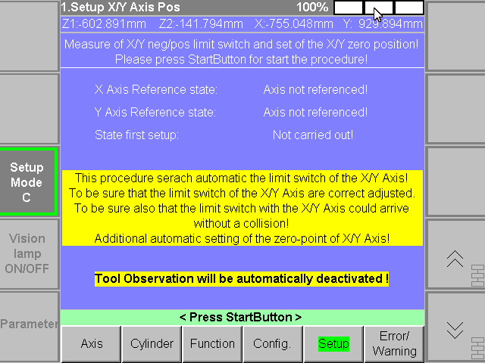
2. Prozedur starten  
    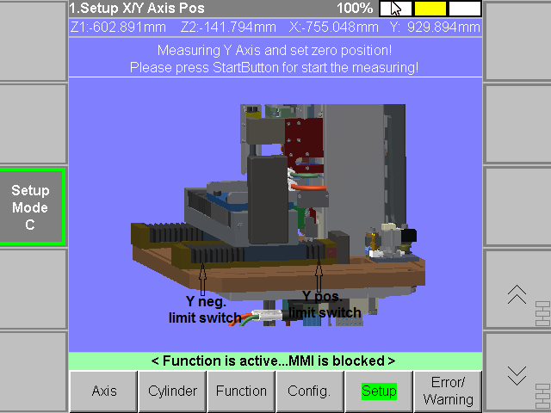
3. Erneut StartTaste drücken und es erscheint folgende Seite  
    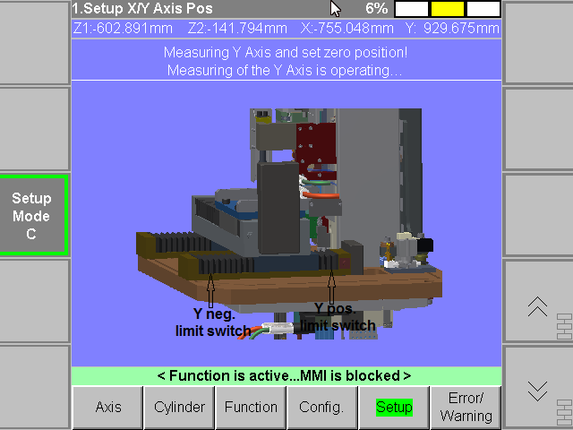  
   Zuerts wird von der Y Achse der negative Endschalter gesucht und dann 1mm vom Endschalter weg wird der Nullpunkt gesetzt. Danach wird der Positive Endschalter gesucht und nachträglich wird die Y Achse auf Position Null gesetzt.
4. Wenn die Ausmessung und die Nullstellung der Y Achse erfolgt ist, dann erscheint folgende Seite:  
    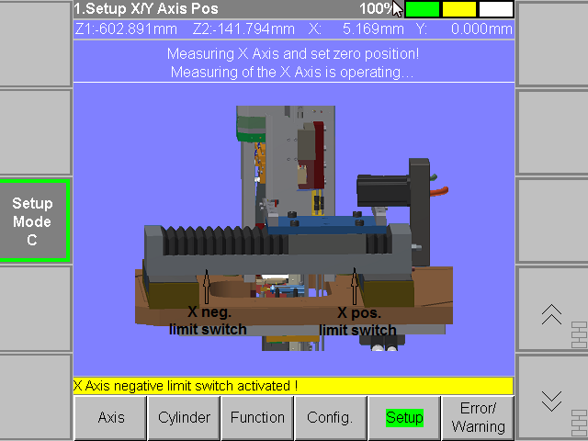  
   Nun folgt der gleiche Ablauf wie bei der Y Achse, nur diesmal für die X Achse. D.h. X Achse sucht den negativen Endschalter und dann 1mm vom Endschalter weg wird der Nullpunkt gesetzt. Danach wird der Positive Endschalter gesucht und nachträglich wird die X Achse auf Position Null gesetzt.
5. Wenn der Ablauf beendet ist dann erscheint folgende Seite:  
    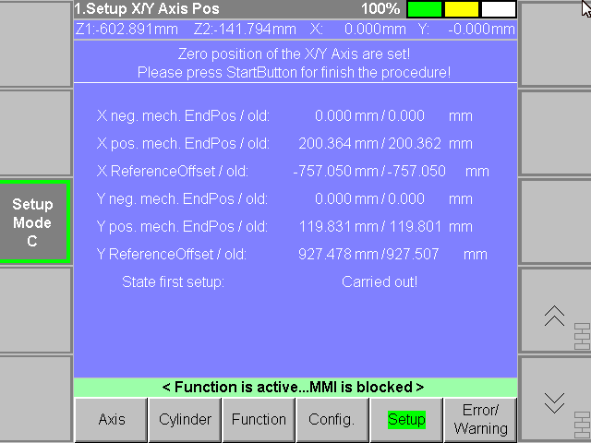
6. Wenn man wieder die StartTaste drückt, dann erscheint wieder die Hauptseite  
    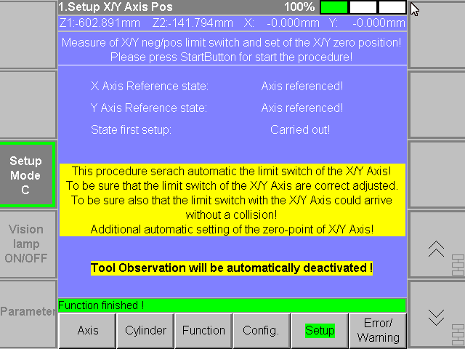

Beachte: Jedes Mal wenn ein Endschalter angefahren wird, dann erscheint kurz eine gelbe Warnungsmeldung die besagt dass die entsprechende Achse den Endschalter angefahren hat. Dies ist aber ein Normales Verhalten, da diese Überwachungen Übergeordnet sind.

Beachte: Wenn eine Automatische Bewegung der Achsen erfolgt und das Poti auf Stellung Null ist, dann bewegt sich die Achse nicht. Auf dem MMI ist es aber dann Rot hinterlegt dass das Override auf Null Prozent steht. Man muss dann das Poti verstellen, und die Achse bewegt sich dann entsprechend.

Beachte: Wenn Prozedur Aktiv ist und der Sicherheitskreis angesprochen wird, dann wird die Prozedur beendet!

Beachte: Jegliche Manuelle Achsenbewegung erfolgt NUR mittels dem Joystick. Es kann aber nur auf entsprechenden Seiten und nur entsprechende Achsen bewegt werden. Wenn auf einer Seite die Achse nicht bewegt werden darf, dann erscheint eine entsprechende gelbe Warnungsmeldung!